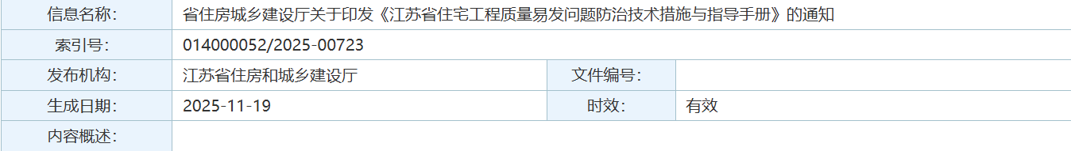
省住房城乡建设厅关于印发《江苏省住宅工程质量易发问题防治技术措施与指导手册》的通知
苏建函质安[2025]352号

各设区市住房和城乡建设局(建委、房产局)，各有关单位：
为贯彻落实《住房城乡建设部办公厅关于开展城镇住宅工程质量问题重点整治的通知》（建办质[2025]25号）和江苏省住宅工程品质提升行动有关部署要求，切实指导各方做好质量易发问题防治工作，我厅组织编制了《江苏省住宅工程质量易发问题防治技术措施与指导手册》，现印发给你们，请结合实际参照执行。
联系人：工程质量安全监管处 陶瑞
邮箱：nktrui@163.com
附件：江苏省住宅工程质量易发问题防治技术措施与指导手册.pdf
江苏省住房和城乡建设厅
2025年11月19日

